

**PROGRAMA:**

**Ingeniería De Sistemas**

**AUTOR:**

**José Javier Torres Vanstrahlen**

**MATERIA:**

**Modelos De Ingeniería**

**DOCENTE:**

**Jaime Lozano**

**Fecha:** **26/10/2023**

1. **PUNTO 1 – VIDEO.**

**Comprobar que la velocidad de caminar depende del largo de las piernas. Medir tiempo, distancia y velocidad.**

**Objetivo del experimento:**

Se tiene como objetivo evaluar la correlación entre la longitud de las piernas y el tiempo requerido para recorrer una distancia predeterminada. Por lógica se asume que los individuos con una longitud de pierna mayor, demostrarán una velocidad de desplazamiento superior en comparación con aquellos cuya longitud de pierna es significativamente menor. Se llevaron a cabo mediciones y observaciones utilizando dos sujetos.

**DESARROLLO.**

**Características de los Sujetos:**

**Sujeto #1:**

* **Altura** = 178 Cm, **Largo** **Pierna** = 105 Cm

**Sujeto #2:**

* **Altura** = 145 Cm, **Largo** **Pierna** = 85 Cm

**Características del entorno:**

La **distancia (L)** a recorrer para los sujetos. Es de **5 Metros**.

**L= 5 Metros.**

Con base al video desarrollado y a los resultados obtenidos en el experimento. El sujeto #1, llega a los 5 metros dentro de un tiempo de **4.30 segundos**. Mientras que el sujeto #2, llega en un lapso de **6.64 segundos.**

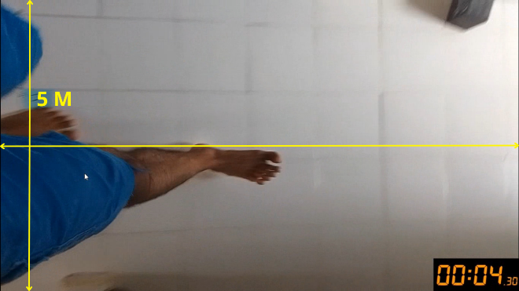 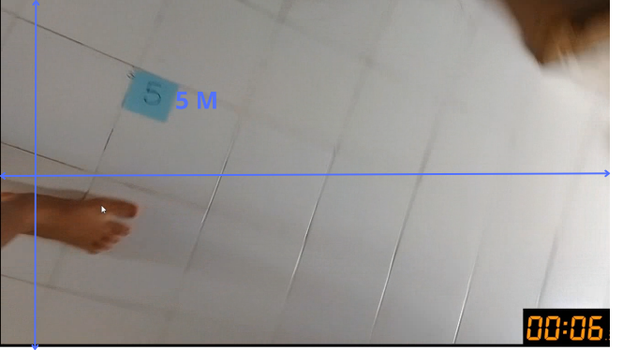

Links Video:

<https://github.com/jtvans/Python-parcial2-solucion>

<https://drive.google.com/drive/folders/17khCjygxPovZa-aSOyFVxCTvJy_mItyT?usp=drive_link>

Con esto se comprueba la teoría. De la longitud de la pierna de una persona, influye en la velocidad de desplazamiento de esta.

**Cálculos:**

**Sujeto 1:**

**Sujeto 2:**

**Desarrollo En Python.**

Utilizando Python podemos hacer un pequeño ejemplo de este experimento:

**Input**: Distancia sujeto 1 (L), Tiempo sujeto 1(T). Distancia sujeto 2 (L), Tiempo sujeto 2(T).

**Output:** Velocidad sujeto 1 , Velocidad sujeto 2,

**Script:**

distancia_sujeto1 = float(input("Distancia en metros para Sujeto 1: "))

tiempo_sujeto1 = float(input("Tiempo en segundos para Sujeto 1: "))

velocidad_sujeto1 = distancia_sujeto1 / tiempo_sujeto1

print("\n")

distancia_sujeto2 = float(input("Distancia en metros para Sujeto 2: "))

tiempo_sujeto2 = float(input("Tiempo en segundos para Sujeto 2: "))

velocidad_sujeto2 = distancia_sujeto2 / tiempo_sujeto2

print("\n")

if velocidad_sujeto1 > velocidad_sujeto2:

    print("Sujeto 1 camina más rápido.")

elif velocidad_sujeto2 > velocidad_sujeto1:

    print("Sujeto 2 camina más rápido.")

else:

    print("Ambos sujetos caminan a la misma velocidad.")

print(f"Velocidad Sujeto 1: {velocidad_sujeto1:.2f} m/s")

print(f"Velocidad Sujeto 2: {velocidad_sujeto2:.2f} m/s")

**Resultado:**

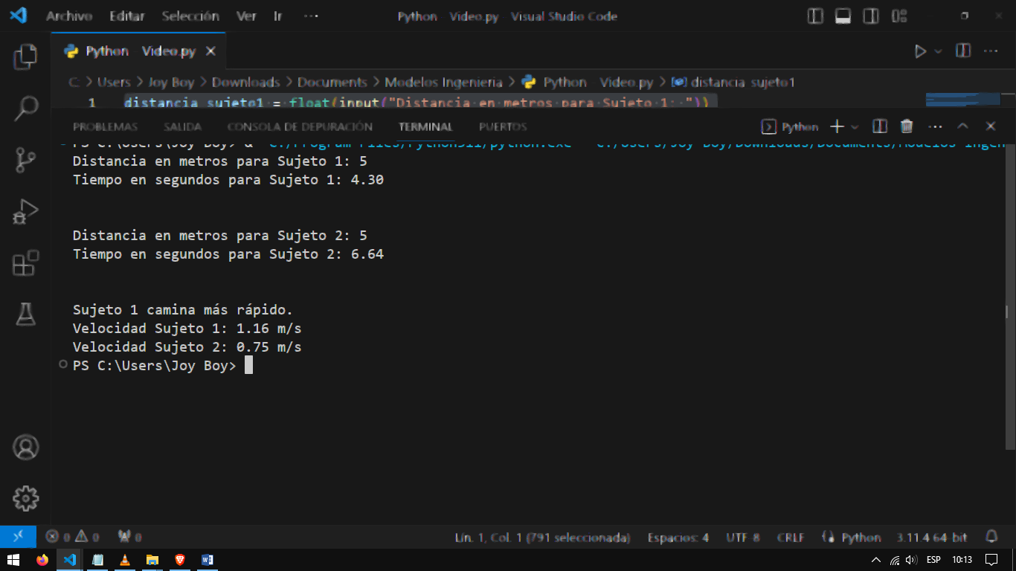

Link Código: https://github.com/jtvans/Python-parcial2-solucion/blob/main/Python%20-%20Video.py

1. **PUNTO 2 – CASO REAL DE ANALISIS DIMENSIONAL.**

**Enunciado.**

Calcular el cambio en el volumen sanguíneo a nivel caudal a través de una arteria basándose en la caída de presión por unidad de longitud , la radioactividad de la arteria , la densidad de la sangre y la viscosidad del plasma sanguíneo.

**Pregunta problema.**

¿Cuál es la expresión que describe la tasa de cambio de sangre en función de la caída de presión por unidad de longitud , en el radio , con densidad de la sangre y viscosidad ?

**DESARROLLO**

**Variables Y Dimensiones**

**hacemos coincidir exponentes**

:

**Ahora mismo podemos resolverlo de distintas formas. Pero haremos una selección libre y escogeremos esta forma:**

**Entonces la establecemos asi:**

, ,

**Sustituimos**

**Aquí entra el teorema de Buckingham, nos dice que existe una f.**

**Por el teorema de la función implícita, asumimos que podemos resolver esto de modo que**

**que existe una función :**

**Entonces obtenemos nuestra expresión final**

**Desarrollo En Python.**

Utilizando Python le damos los valores ya definidos y con esto podemos generar una respuesta bastante certera.

**Input**:La caída de presión por unidad de longitud , La densidad del fluido , La viscosidad del fluido ().

**Output:**

**Script:**

from sympy import symbols, Eq, solve, sqrt

a, b, c, d, e, h, P, rho, mu = symbols('a b c d e h P rho mu')

eq1 = Eq(-3 * a + e, -b + c - 3 * d)

eq2 = Eq(-e, b + d)

eq3 = Eq(-2 * b, a + e)

sol = solve((eq1, eq2, eq3), (a, b, c, d, e))

h_expr = sqrt(P / rho) * sqrt(mu**2 / (P**2 * rho))

final_expr = h_expr.subs(sol)

print("Resultado:", final_expr)

**Resultado:**

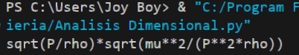

**Obtenemos esto que fácilmente se puede “traducir” a:**

Link Código: <https://github.com/jtvans/Python-parcial2-solucion/blob/main/Analisis%20Dimensional.py>

**DATASET**

1. https://github.com/jtvans/Python-parcial2-solucion
2. <https://drive.google.com/drive/folders/17khCjygxPovZa-aSOyFVxCTvJy_mItyT?usp=drive_link>

**REFERENCIAS**

1. Mathematical Guides. Dilwyn Edwards, Mike Hamson (auth.) - Guide to Mathematical Modelling-Macmillan Education UK (1989).
2. A generalization of the II-theorem and dimensional analysis (Junio 1, 2004), Ain A. Sonin Authors Info & Affiliations. <https://doi.org/10.1073/pnas.0402931101>